«Осторожно – тонкий лёд!»
Осторожно, тонкий лед!
Для каждого ребенка
Слова что нужно знать -
ОПАСНОСТЬ!
ЗДЕСЬ ЛЕД ТОНКИЙ!
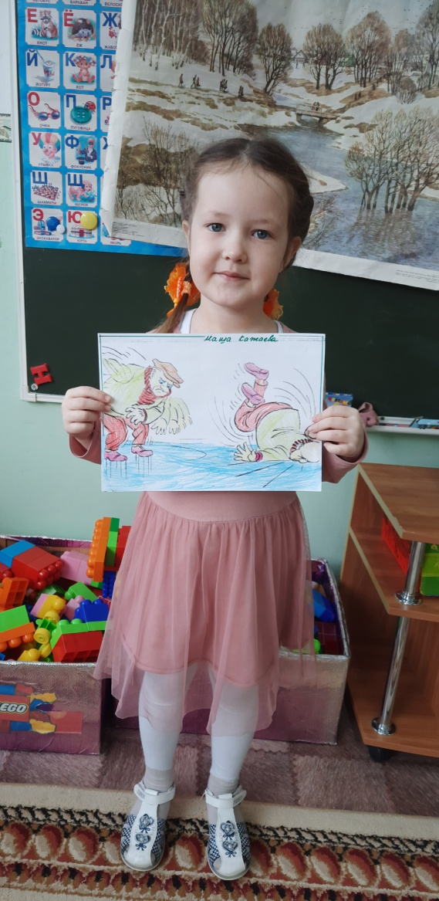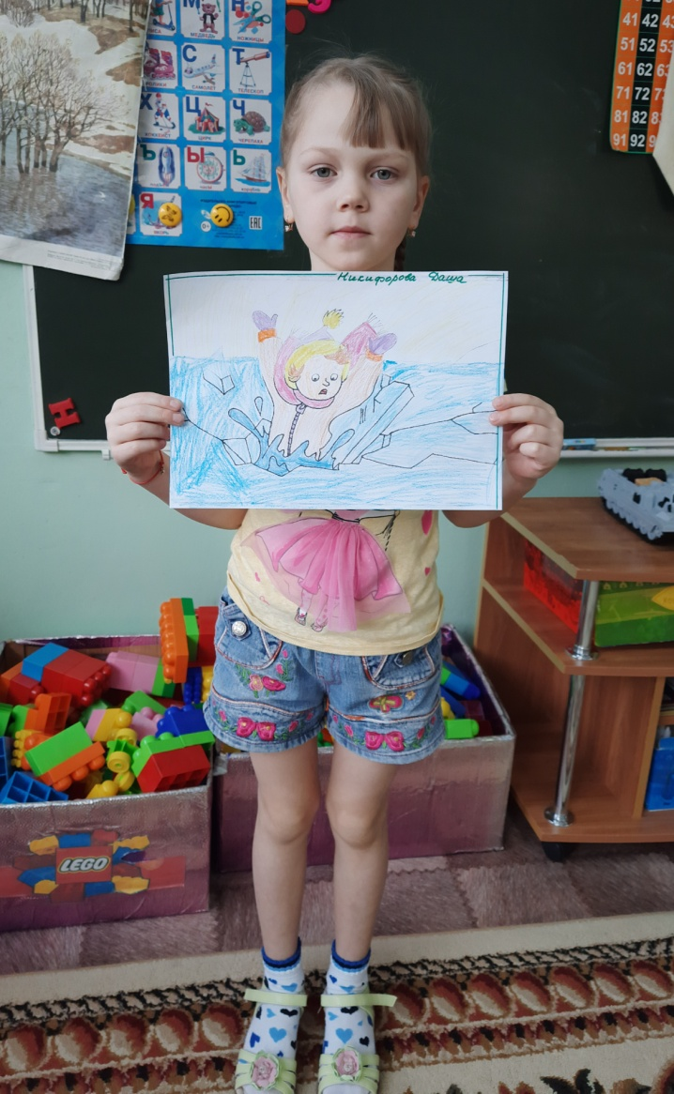
ЗАПРЕЩЕНО ГУЛЯТЬ!
Он хрупкий под ногами
Опасный тонкий лед.
Подумайте о маме,
Она ведь дома ждет.
Другие есть забавы,
Можно пойти в поход.
Налево, хоть направо,
Но только не на лед!
Жизнь и здоровье детей во многом зависит от воспитателей и родителей. Поэтому именно они должны ознакомить детей с правилами безопасного поведения вблизи водных объектов.
На этой недели ребята нашей группы посмотрели познавательный мультфильм «Осторожно, лёд!» и провели беседы о том, как вести себя на льду.
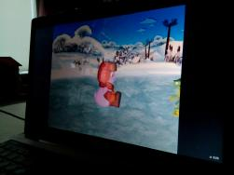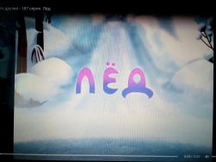
В творческой мастерской ребята выполнили рисунки
«Осторожно, тонкий лёд!»
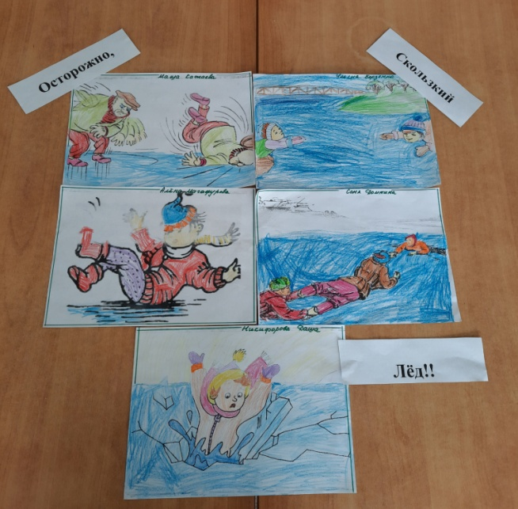
Закрепляя знания по данной теме, ребята делились впечатлениями и составляли рассказы по картинкам.
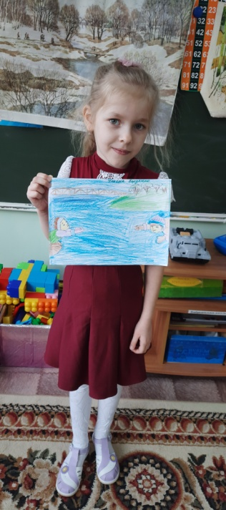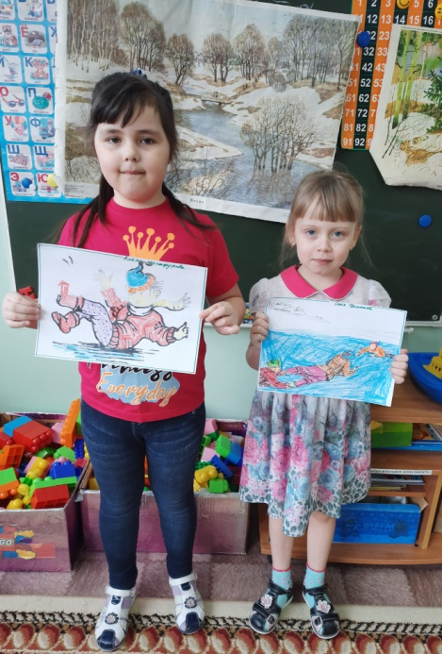
Ребята из группы «Солнышко» разобрали на занятиях ряд правил поведения на льду. На окружающем мире – сделали памятки о правилах поведения на льду. На прогулке обыграли ситуацию, что делать, если провалился в полынью. Заучили самое главное правило - на лед выходить нельзя, пока он тонкий!
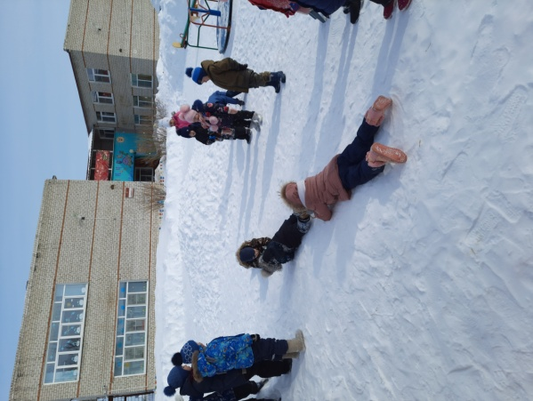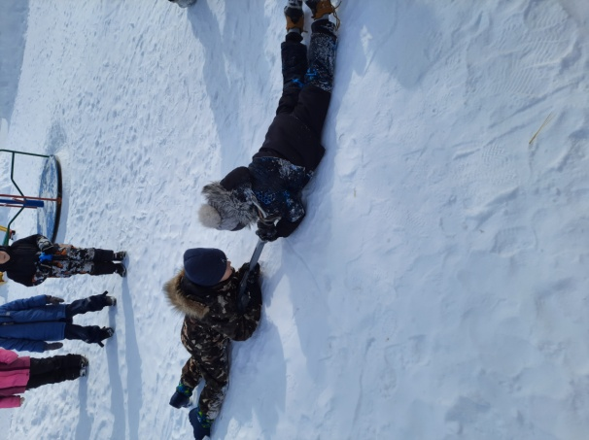
В рамках акции «Безопасный лед» в группе "Ромашка" были проведены следующие мероприятия:
-Рассмотрели иллюстрации по данной теме
-Рисовали «Опасно, лед»
- Памятка для родителей «Осторожно, тонкий лед!»; «Безопасность на льду»
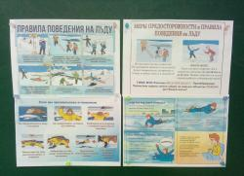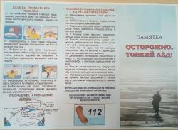

- Просмотр презентации с детьми «Правила поведения на тонком льду»;
- Беседа о правилах безопасности на льду;
- Ознакомление родителей с правилами поведения на водных объектах в весенний период.
Колмакова С.Н.

